附件：

评分项目 | 评审因素 | 权重 | 评分标准
商务部分 | 企业信誉 | 7 | 投标人所投标产品供应商拥有质量服务诚信AAA企业证书、中国名优产品证书、全国质量信誉AAA企业证书、全国家具行业质量放心国家标准合格产品证书、质量品牌示范企业证书、企业首席质量官证书、企业首席质量官证书，每提供一项证书计1分，最多7分（投标时提供原件，不提供原件不计分）

现更改为：
评分项目 | 评审因素 | 权重 | 评分标准
商务部分 | 企业信誉 | 7 | 投标人所投标产品供应商拥有质量服务诚信AAA企业证书、中国名优产品证书、全国质量信誉AAA企业证书、全国家具行业质量放心国家标准合格产品证书、质量品牌示范企业证书、企业首席质量官证书、售后服务认证证书，每提供一项证书计1分，最多7分（投标时提供原件，不提供原件不计分）

品名 | 图片 | 规格
单人间办公桌 | 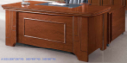 | 尺寸1800*900*760mm。
★双人间办公桌（提供样品） |  | 尺寸：班台主台1600*780*760H，副台1190*380*650H，小柜480*390*590H。
前台四人位办公桌 | 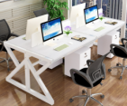 | 尺寸长240*宽120*高74cm，桌面厚度2.5cm。
五楼党组会议室配套椅子 | 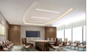 | 尺寸：长600*宽600*高1000mm。
洽谈室圆桌 | 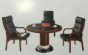 | 尺寸1200W*760D。
单人间办公室配套茶几 | 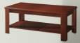 | 尺寸：1200*600*450mm。
双人间办公室配套资料柜 | 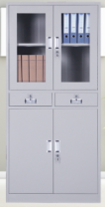 | 尺寸:1800*390*850mm。
前台高脚凳 | 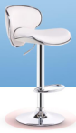 | 尺寸：高80-100cmn。
乒乓  球台 | 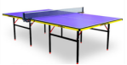 | 台面尺寸：2740*1525mm，面板厚度：15mm，台面高度：760mm，脚垫可调1~2cm。
健身器材--动感单车 | 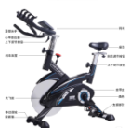 | 尺寸：长1290*宽520*高1330mm。
健身器材--综合训练器 | 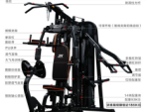 | 尺寸：长2350*宽2260*高2250mm，占地面积5.3㎡。
果皮箱 | 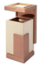 | 尺寸长30*宽30*高70cm。

现更改为：
品名 | 图片 | 规格
单人间办公桌 |  | 尺寸1800 mm *900 mm *760mm。
★双人间办公桌（提供样品） |  | 尺寸：班台主台1600 mm *800 mm *760 mm，副台1190 mm *380 mm *650 mm，小柜480 mm *390 mm *590 mm。（班台及副柜尺寸正负偏差≤3cm）
前台四人位办公桌 |  | 尺寸长240 cm *宽120 cm *高74cm，桌面厚度2.5cm。
五楼党组会议室配套椅子 |  | 尺寸：长600 mm *宽600 mm *高1000mm。
洽谈室圆桌 |  | 尺寸1200mm*760mm。
单人间办公室配套茶几 |  | 尺寸：1200 mm *600 mm *450mm。
双人间办公室配套资料柜 |  | 尺寸:1800 mm *390 mm *850mm。
前台高脚凳 |  | 尺寸：高80cm-100cm。
乒乓  球台 |  | 台面尺寸：2740 mm *1525mm，面板厚度：15mm，台面高度：760mm，脚垫可调1~2cm。
健身器材--动感单车 |  | 尺寸：长1290 mm *宽520 mm *高1330mm。
健身器材--综合训练器 |  | 尺寸：长2350 mm *宽2260 mm *高2250mm，占地面积5.3㎡。
果皮箱 |  | 尺寸长30 cm *宽30 cm *高70cm。

品名 | 图片 | 规格
单人间办公桌 | 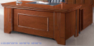 | 尺寸1800*900*760mm。
双人间办公桌 | 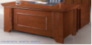 | 尺寸：1600*850*760mm。
办公室配套茶几 |  | 尺寸：1200*600*450mm。
网络化指挥中心配椅子 |  | 尺寸：长600*宽600*高1000mm。

现更改为：
品名 | 图片 | 规格
单人间办公桌 |  | 尺寸1800 mm *900 mm *760mm。
双人间办公桌 |  | 尺寸：1600 mm *850 mm *760mm。
办公室配套茶几 |  | 尺寸：1200 mm *600 mm *450mm。
网络化指挥中心配椅子 |  | 尺寸：长600 mm *宽600 mm *高1000mm。

